**O que são métodos?**

**Atributos** = Características que definem a classe.  
**Métodos** = São as tarefas, ações que a classe pode executar.

Podemos entender que os métodos são as ações da classe, o que exatamente a classe irá fazer. São blocos de código que executam uma tarefa. Exemplo:

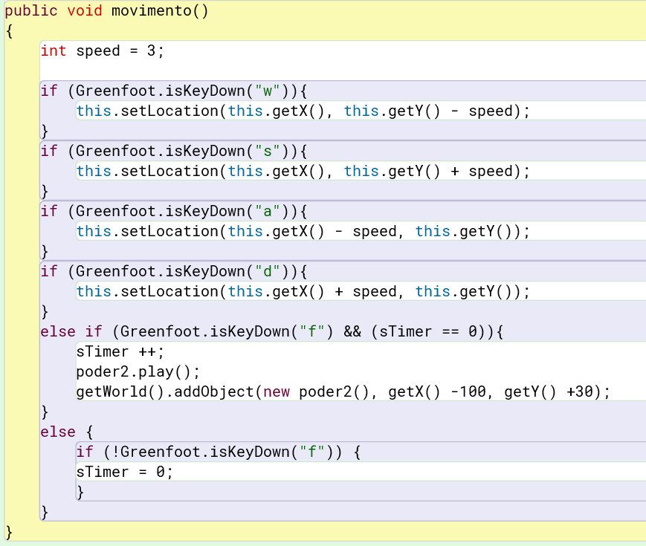a

Nessa imagem é possível observar que o método é o chamado “movimento ()” e atribuído a ele, está as funções que o personagem, inserido no mundo do greenfoot, irá executar: os movimentos conforme as teclas.

**O que são pacotes? como implentar classes em pacotes?**

Simplesmente mecanismo de organização e para estruturar as classes de um projeto Java.

* Evitar conflito de nome entre classes;
* Hierarquia, criando uma organização lógica: pacotes específicos podem estar dentro de pacotes gerais, por exemplo.

Como implementar: algumas maneiras são → pode usar a declaração “import” ou declarando o pacote no código, normalmente.

***import com.example.app.NomeClasse;***

***packcage com.example.app;***

**O que é uma interface em Java?**

Uma coleção de métodos que a classe que implementou deve seguir. Como em Java não existe herança múltipla, a interface passa a ser uma alternativa.

**O que é objeto?**

São características, cor, modelo, marca, etc, ou seja, são a representação de objetos do mundo “real” na programação definidos por classes, e eles encapsulam métodos e atributos.

**O que é instanciar um objeto?**

Quando você instancia um objeto você está criando uma nova classe, como se fosse uma cópia, normalmente, usado a palavra-chave NEW. Ao instanciar uma classe “carro”, por exemplo, você está criando um novo carro, com cor, marca, modelo único.

**Classes?**

Engloba tudo, atributos e propriedades(objeto), métodos e funções, no caso do greenfoot é o mundo·

**Classe abstrata?**

Não pode ser intencionada por si só, geralmente usada para  quando você deseja criar um conjunto comum de comportamentos que outras classes podem estender.

**Classe anônima?**

Não possui nome explicitamente definido, sem declaração da classe separada, usada para criar subclasses ou implementar interfaces de maneira concisa.

**Classe interna?**

É uma classe definida dentro de outra classe, ela tem acesso aos membros da classe externa, usada para melhor organização do código, existem as locais e as anônimas.

**Atributo?**

Se você tiver uma classe chamada pessoa, os atributos podem ser, nome, idade e endereço, ou seja, variáveis.

**Métodos?**

Métodos são o comportamento das classes, se a classe for carro pode haver o método acelerar e frear por exemplo.

**Pacotes?**

Os pacotes ajudam a organizar o código fonte, evitar conflito de nome de classes, pacote específicos pode estar dentro de um só pacote.

**Como implementar classes no pacote?**

Import + o nome da classe (endereço dela) e Estrutura de diretórios.

**Interface?**

Um conjunto de métodos que um objeto suporta.

**O que são enumerações?**

É um conjunto fixo de valores nomeados, ou seja, constantes, são frequentemente usados para representar conjuntos finitos de opções, normalmente são dias da semana, são usados no switch, para tomar decisões com base nos valores enumerados, aumenta a clareza e segurança.

**O que é serialização de objetos em java?**